Baumschicht

Die Baumschicht ist das größte Stockwerk von allen. Sie bildet das Dach
bis zu 40 Metern Höhe. Es gibt Nadelbäume und Laubbäume. Zu den
Nadelbäumen gehören Tannen, Fichten und Kiefern. Das Dach des Waldes
ist mit seinen vielen und hohen Bäumen die Heimat und der Lebensraum
vieler Tiere des Waldes. Sie bietet seinen tierischen Bewohnern Schutz
vor Regen und Sonne. Auch die Stämme der Bäume bieten ein optimales
Zuhause für manche Tierarten. Der Specht zum Beispiel nutzt Baumhöhlen,
um dort seine Jungen aufzuziehen. Andere Baumhöhlenbewohner sind die
Fledermäuse.
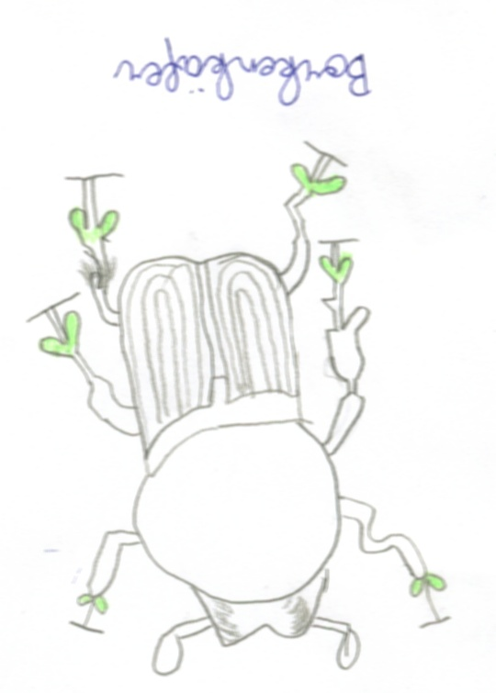
In den Stämmen leben auch einige Insekten wie zum Beispiel der Borkenkäfer, der im Wald große Schäden anrichten kann, wenn er in Massen auftritt. Er frisst sich in die Rinde und legt dort seine Eier ab. Dadurch wird der Baum so sehr geschädigt, dass er sogar absterben kann.
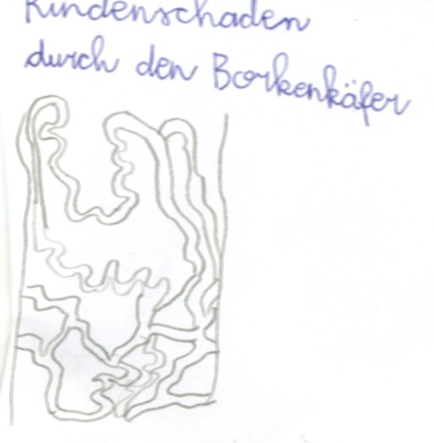

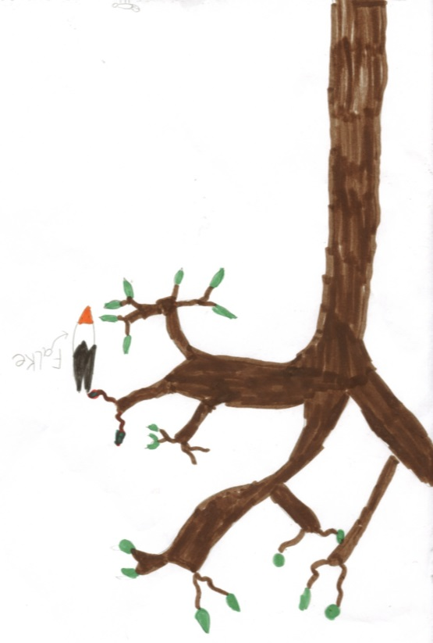
Viele Vögel wie z.B. der Kuckuck, leben in der Baumschicht. Das Eichhörnchen hält sich auch hier auf. Es gibt noch viel mehr Tiere in der Baumschicht wie z.B. die Eule, den Specht und den Baummarder.

Hier sieht man einen Falken im Sturzflug.

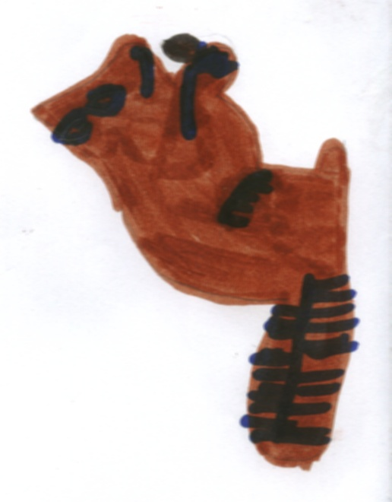

Eichhörnchen klettern von Baum
zu Baum und sammeln Nüsse,
Eicheln, Bucheckern und die Samen
von Tannenzapfen. Ihre Vorräte
brauchen sie, um den Winter zu
überstehen, denn sie halten keinen
richtigen Winterschlaf. Eichhörnchen
spielen eine wichtige Rolle in der
Natur. Sie verstecken Früchte, um sie im Winter, wenn die Nahrung knapp
ist, wieder auszugraben. Viele ihrer Eicheln oder Nüsse finden sie aber nicht
wieder und die wachsen manchmal zu Bäumen heran.

